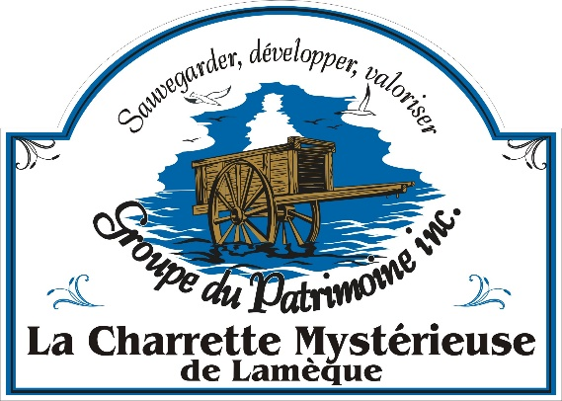
EMPLOI ÉTUDIANT
GUIDE INTERPRÈTE
GROUPE PATRIMOINE – LA CHARRETTE MYSTÉRIEUSE
Le Groupe patrimoine La Charrette mystérieuse est présentement à la recherche d'étudiant(e)s afin de combler des postes de guide-interprète pour la saison 2019
Tâches:
- Numérisation de documents
- Archivage de dossiers
- Documenter divers objets ainsi que leur historique
- Faire des visites guidées du musée
Qualités recherchées:
- Ponctuel
- Autonome
- Entregent
- Souriant
- Ordonnée
Si ce poste vous intéresse, vous pouvez faire parvenir votre C.V. avant le 26 juin 2019 à info@lameque.ca ou l'emporter en personne à l’Hôtel de Ville de Lamèque situé au 44, rue du Pêcheur Nord.
Informations supplémentaires: 344-3222

